№ 372-НҚ от 04.09.2026
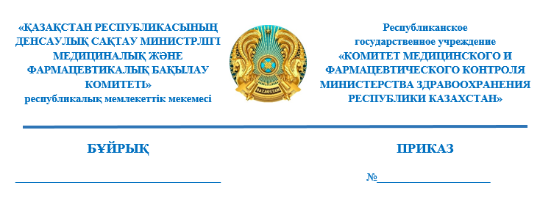
Дәрілік заттардың тіркеу куәліктерінің күшін тоқтата тұру туралы

«Халық денсаулығы және денсаулық сақтау жүйесі туралы» Қазақстан Республикасы Кодексінің 10-бабының 13) тармақшасына, 259-бабы
1-тармағының 8) тармақшасына және Қазақстан Республикасы Денсаулық сақтау министрінің міндетін атқарушының 2020 жылғы 24 желтоқсандағы
№ ҚР ДСМ-322/2020 бұйрығымен бекітілген Дәрілік заттар мен медициналық бұйымдарды айналыстан тоқтата тұру, тыйым салу немесе алып қою не қолдануды шектеу қағидаларының (Нормативтік құқықтық актілерді мемлекеттік тіркеу тізілімінде № 21906 болып тіркелген) 3-тармағының
8) тармақшасына сәйкес, БҰЙЫРАМЫН:
- ЭДЕФАРМ, С.Л./ EDEFARM, S.L., Испания өндіруші «ТОРЕО, ішуге арналған суспензия, 25 мг/мл» № ЛП-№014603-РГ-KZ және № ҚР-ДЗ-5№025389 дәрілік заттардың тіркеу куәліктерінің қолданылуы тоқтата тұрылсын.
- Қазақстан Республикасы Денсаулық сақтау министрлігі Медициналық және фармацевтикалық бақылау комитетінің Фармацевтикалық қызметті жоспардан тыс бақылау басқармасы (бұдан әрі – Комитет) осы шешім қабылданған күннен бастап 1 (бір) жұмыс күні ішінде Комитеттің аумақтық бөлімшелерін және дәрілік заттар мен медициналық бұйымдардың айналысы саласындағы мемлекеттік сараптама ұйымын (бұдан әрі – Сараптама ұйымы), «Әлеуметтік медициналық сақтандыру қоры» коммерциялық емес акционерлік қоғамын, «СҚ-Фармация» жауапкершілігі шектеулі серіктестігін және Қазақстан Республикасы Денсаулық сақтау министрлігі «Салидат Қайырбекова атындағы Ұлттық ғылыми денсаулық сақтауды дамыту орталығы» шаруашылық жүргізу құқығындағы республикалық мемлекеттік кәсіпорнын жазбаша (еркін) түрде хабардар етсін.
- Комитетінің аумақтық бөлімшелері осы шешім туралы ақпаратты
алған күннен бастап бір жұмыс күннің ішінде:
1) облыстардың, республикалық маңызы бар қалалардың және астананың денсаулық сақтауды мемлекеттік басқарудың жергілікті органдарына, басқа да мемлекеттік органдарға (құзыреті бойынша) (жазбаша еркін нысанда) хабарлауды;
2) бұқаралық ақпарат құралдарына орналастыруды;
3) Комитетке осы тармақтың 1) және 2) тармақшаларында көзделген іс-шаралардың орындалуы туралы мәліметтерді ұсынуды қамтамасыз етсін.
- Осы бұйрықтың орындалуы Комитеттің жетекшілік ететін төраға орынбасарына жүктелсін.
- Осы бұйрық қол қойылған күннен бастап күшіне енеді.
Негіздеме: Фармациялық инспекторат және интеграция басқармасының 2026 жылғы 2 қыркүйектегі № -0/48208-ВН қызметтік жазбасы және Комитеттің «Дәрілік заттар мен медициналық бұйымдарды сараптау ұлттық орталығы» ШЖҚ РМК-ның 2026 жылғы 1 қыркүйектегі № 15-03-1531/2500 хаты.

Қазақстан Республикасы
Денсаулық сақтау министрлігі
Медициналық және
фармацевтикалық бақылау
комитеті төрағасынының
міндетін атқарушы Ж. Әділхан

Согласовано
04.09.2026 12:02 Искаков Асет Кадырханович
04.09.2026 12:26 Ордабекова Жанара Капешевна
04.09.2026 14:41 Раймкулова Гаухар Ушкемпиркызы
Подписано
04.09.2026 15:27 Әділхан Ж. Қ. ((и.о Б.А.Джусипов))

